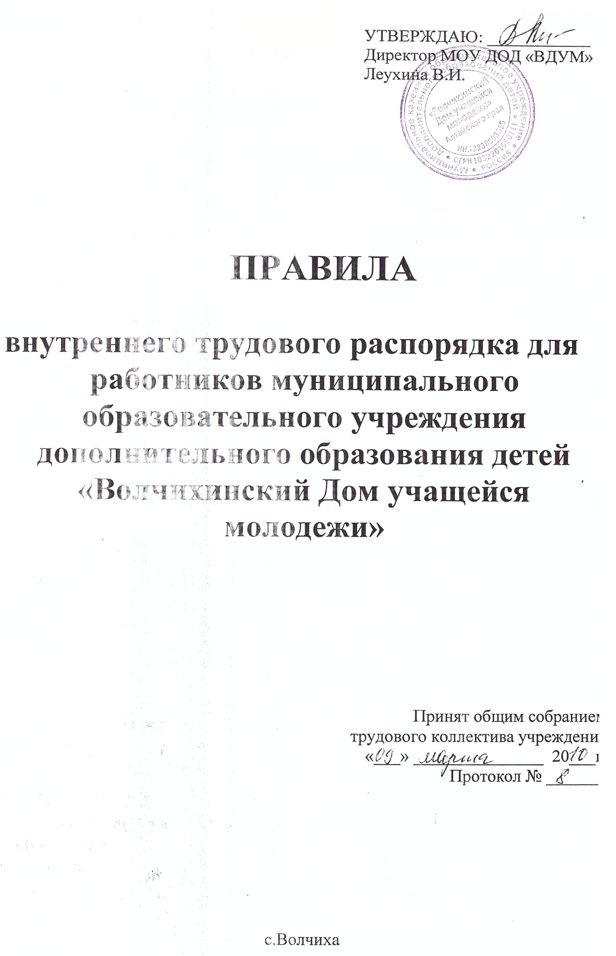
I. Порядок приема и увольнения работников МОУ ДОД «ВДУМ ».

Работники МОУ ДОД «ВДУМ» реализуют право на труд путем заключения трудового договора о работе в ДУМе.

1.1. При приеме на работу администрация ДУМа требует от поступившего:
- предъявления трудовой книжки, оформленной в установленном порядке, а если лицо поступает на работу впервые - справки о последнем занятии, выданной по месту жительства соответствующей жилищно-эксплуатационной организацией; уволенные военнослужащие обязаны предъявить администрации военный билет;
- предъявления паспорта в соответствии законодательства о паспортах;
-предъявления медицинского заключения об отсутствии противопоказаний для работы в детском учреждении дополнительного образования по состоянию здоровья.
Прием на работу в ДУМ без предъявления указанных документов не производится.
Лица, принимаемые на работу, требующие специальных знаний, обязаны представить следующие документы об образовании или проф.подготовке: диплом, аттестат, удостоверение, копии которых удостоверяет администрация, остаются в личном деле.
На всех принимаемых работников (в том числе назначенных Комитетом по образованию) директор издает приказ о приеме. Приказ объявляется работнику под расписку. В приказе должны быть указаны наименование работы и условия оплаты труда.
1.2. На всех работников учреждения дополнительного образования, проработавших свыше 5 дней, ведутся трудовые книжки в порядке, установленном действующим законодательством.
При заполнении трудовых книжек директор учреждения дополнительного образования руководствуется Инструкцией о порядке ведения трудовых книжек на предприятиях, в учреждениях и организациях.
Трудовые книжки работников МОУ ДОД «ВДУМ» хранятся в ДУМе.
1.3. На каждого работников учреждения дополнительного образования ведется личное дело, которое состоит из личного листка по учету кадров, автобиографии, копии документа об образовании, медицинского заключения об отсутствии противопоказаний для работы в детском учреждении дополнительного образования, выписок из приказов Комитета администрации Волчихинского района по образованию и делам молодежи и МОУ ДОД «ВДУМ» о назначении, переводе, увольнении, поощрениях и награждениях.
1.4. При приеме работника или переводе его в установленном порядке на другую работу администрация учреждения дополнительного образования обязана:
- ознакомить и разъяснить его права и обязанности в соответствии с Уставом данного учреждения;
- ознакомить его с правилами внутреннего трудового распорядка, инструкциями по организации охраны жизни и здоровья детей, установленным порядком работы с документами; проинструктировать по технике безопасности, гигиене труда, производственной санитарии, противопожарной охране и другим правилам по охране труда с оформлением в журнале установленной формы.
1.5. Перевод работника учреждения дополнительного образования на другую работу производится в строгом соответствии с действующим законодательством только с согласия работника и оформления приказом.
1.6. Работник имеет право расторгнуть трудовой договор, предупредив об этом работодателя в письменной форме не позднее, чем за две недели, если иной срок не установлен настоящим Кодексом или иным федеральным законом. Течение указанного срока начинается на следующий день после получения работодателем заявления работника об увольнении, (вред. Федерального закона от 30.06.2006№ 90-ФЗ)
По соглашению между работником и работодателем трудовой договор может быть расторгнут и до истечения срока предупреждения об увольнении.
В случаях, когда заявление работника об увольнении по его инициативе (по собственному желанию) обусловлено невозможностью продолжения им работы (зачисление в образовательное учреждение, выход на пенсию и другие случаи), а также в случаях установленного нарушения работодателем трудового законодательства и иных нормативных правовых актов, содержащих нормы трудового права, локальных нормативных актов, условий коллективного договора, соглашения или трудового договора работодатель обязан расторгнуть трудовой договор в срок, указанный в заявлении работника, (вред. Федерального закона от 30.06.2006№ 90-ФЗ)
До истечения срока предупреждения об увольнении работник имеет право в любое время отозвать свое заявление. Увольнение в этом случае не производится, если на его место не приглашен в письменной форме другой работник, которому в соответствии с настоящим Кодексом и иными федеральными законами не может быть отказано в заключении трудового договора.
1.7. В день увольнения администрация обязана выдать работнику его трудовую книжку с внесенной в нее записью об увольнении и произвести с ним окончательный расчет. Записи о причинах увольнения в трудовую книжку должны производиться в точном соответствии с формулировкой действующего законодательства и со ссылкой на соответствующую статью, пункт закона. Днем увольнения считается последний день работы работника.

II. Основные обязанности работников.
2. 1. Работники ДУМа обязаны:
- работать честно, добросовестно, выполнять обязанности, возложенные на них должностными инструкциями, Уставом ДУМа и настоящими Правилами;
- соблюдать дисциплину труда (вовремя приходить на работу, соблюдать установленную продолжительность рабочего времени, своевременно и точно исполнять распоряжения администрации);
- беречь и укреплять собственность учреждения, экономно расходовать материалы для кружковой работы, канцелярские товары, электроэнергию;
- строго соблюдать инструкцию по охране жизни и здоровья детей, требования по охране труда, технике безопасности и противопожарной охране;
- содержать свое рабочее место в порядке с учетом требований к ДУМу.;
- соблюдать установленный порядок хранения материальных ценностей и документов;
- систематически повышать свой идейно-теоретический уровень и квалификацию;
- вести себя достойно, быть всегда внимательным к воспитанникам, вежливым с их родителями и членами коллектива.
2.2. Работники ДУМа несут ответственность за жизнь и здоровье вверенных им учащихся во время занятий, а также во время мероприятий, проводимых вне учреждения.
2.3. Круг обязанностей, которые выполняет каждый работник по своей должности, определяется помимо настоящих Правил, Уставом ДУМа. Конкретные обязанности работника определяются должностной Инструкцией, разработанной с учетом условий работы ДУМа, администрацией совместно с профсоюзным комитетом на основе Типовых квалифицированных характеристик, настоящих Правил, утвержденных директором МОУ ДОД «ВДУМ».

III. Основные обязанности администрации МОУ ДОД «ВДУМ».
3.1. Администрация ДУМа обязана:
- организовать труд работников так, чтобы каждый работник по своей специальности и квалификации имел закрепленное за ним рабочее место, хорошо знал свои должностные обязанности;
- обеспечить здоровье и безопасные условия труда, исправное состояние инструментов, прочего оборудования;
- улучшать условия труда, неуклонно соблюдать законодательство о труде и правила охраны труда;
- принимать меры к своевременному обеспечению ДУМа необходимыми учебно-наглядными пособиями, хозяйственным инвентарем, учебным оборудованием, учебными материалами;
- всемерно укреплять трудовую и производственную дисциплину, опираясь на трудовой коллектив;
- непрерывно совершенствовать учебно-воспитательную, инструктивно-методическую и организационно- массовую работу с учащимися, изучать, обобщать и внедрять в работу руководителей кружков и других работников лучший педагогический опыт;
- проводить мероприятия по повышению уровня идейно-теоретической подготовки и деловой квалификации работников ДУМа, всемерно поднимать роль производственных совещаний, поощрять лучших работников и пропагандировать их положительный опыт; способствовать в коллективе деловой, творческой обстановки;
- выдавать заработную плату в установленные сроки, обеспечить экономное и рациональное расходование фонда заработной платы;
- устанавливать объем учебной нагрузки на год педагогам дополнительного образования в соответствии с квалификацией и по согласованию с профсоюзным комитетом не позднее 1 сентября каждого года;
- обеспечивать своевременное предоставление отпусков всем работникам учреждения в соответствии с графиком, чутко относиться к повседневным нуждам работников.

IV. Рабочее время и его использование.
4.1. Время начала и окончания ежедневной работы в ДУМе устанавливается в соответствии с Правилами внутреннего трудового распорядка, время перерыва и питания определяется администрацией ДУМа по согласованию с профкомом.
Директор обеспечивает учет рабочего времени всех работников ДУМа.
4.2. Педагогический персонал работает в соответствии с расписанием учебных занятий, утвержденным директором по согласованию с профкомом. Расписание составляется с учетом педагогической целесообразности и максимальной экономии времени педагога дополнительного образования с обязательными 5-минутными перерывами через каждые 40 минут работы, которые включаются в рабочее время педагога дополнительного образования.
Педагогам дополнительного образования запрещается изменять по своему усмотрению расписание и место проведения занятий.
4.3. В учреждении устанавливается 6-дневный режим работы. Режим работы директора, методистов, педагогов-организаторов определяется графиком, составленным с таким расчетом, чтобы во время функционирования ДУМа один из них находился в учреждении.
4.4. Учебная нагрузка педагогов дополнительного образования устанавливается директором по согласованию с профкомом в зависимости от количества учебных групп и количества учебных часов. Объем учебной нагрузки определяется до ухода в отпуск.
Неполная учебная нагрузка может быть определена только с согласования работника, выраженного в письменном виде.
4.5. Работа обслуживающего персонала определяется графиком, утвержденным директором по согласованию с профкомом.
4.6. Если работники ДУМа задействованы в праздничные и выходные дни для проведения различных мероприятий, это должно быть оформлено приказом и работникам должен быть предоставлен другой день отдыха.
4.7. Общие собрания трудового коллектива проводятся по мере необходимости. Заседания педсовета – 1 раз в квартал. Общие родительские собрания созываются по усмотрению директора, но не реже 1 раза в год, а кружковые – по усмотрению педагогов дополнительного образования, но не реже 1 раза в полугодие.
4.8. Очередность предоставления оплачиваемых отпусков определяется ежегодно в соответствии с графиком отпусков, утверждаемым работодателем с учетом мнения выборного органа первичной профсоюзной организации не позднее, чем за 2 недели до наступления календарного года в порядке, установленном ст. 372 настоящего Кодекса для принятия локальных нормативных актов.
График отпусков обязателен как для работодателя, так и для работника.
О времени начала отпуска работник должен быть извещен под роспись непозднее, чем за 2 недели до его начала (ст. 123 ТК РФ).
Ежегодный оплачиваемый отпуск должен быть продлен или перенесен на другой срок, определяемый работодателем с учетом пожеланий работника, в случаях предусмотренных ст. 124 ТК РФ
Предоставление отпуска оформляется приказом по ДУМу.
4.9. На занятиях кружков, клубов посторонние лица могут присутствовать только с разрешения администрации ДУМа. Входить в помещение во время занятий разрешается только директору.

V. Поощрения за успехи в работе.
5.1. За качественное и эффективное обучение и воспитание детей, продолжительный и безупречный труд применяются следующие поощрения:
а) объявление благодарности;
б) выдача премии;
в) награждение ценным подарком;
г) награждение Почетными грамотами.
При применении поощрений учитывается мнение трудового коллектива. Поощрения объявляются в приказе, доводятся до сведения всего коллектива и заносятся в трудовую книжку работника.

VI. Ответственность за нарушение трудовой дисциплины.
6.1. За нарушение трудовой дисциплины администрация ДУМа применяет следующие дисциплинарные взыскания:
а) замечание;
б) выговор;
в) увольнение.
Увольнение применяется за систематическое неисполнение работником без уважительных причин обязанностей.
Прогулом считается неявка на работу без уважительной причины в течение всего рабочего дня, а также отсутствие на работе более 4 часов в течение рабочего дня без уважительной причины.
Работникам, совершившим прогул без уважительной причины, очередной отпуск в соответствующем году уменьшается на число дней прогула.
6.2. Дисциплинарные взыскания применяются директором ДУМа, а также лицами Комитета администрации по образования и делам молодежи.
6.3. До применения взыскания от нарушителя трудовой дисциплины должно быть затребовано письменное объяснение.
6.4. За каждое нарушение трудовой дисциплины может быть применено только одно дисциплинарное взыскание.
6.5. Приказ о применении дисциплинарного взыскания объявляется работнику под расписку в течение 3-х рабочих дней со дня его издания.
6.6. Если в течение года со дня наложения взыскания работник не будет подвергнут новому взысканию, то он считается не подвергавшимся взысканию. В течение срока действия дисциплинарного взыскания меры поощрения к работнику не применяются.

